黒い背景に白い文字がある

2025．2．3

Labour Bureau

このメールマガジンでは、福島労働局の「今」・・・重要なお知らせ、法改正の概要、報道発表資料、労働局等が開催するセミナーなど・・・をお届けします。

詳細は、ホームページの以下のリンク先をご覧ください。

○　重要なお知らせ

Labour Bureau

**〇2月は「化学物質管理強調月間」　です**

**～新たに化学物質管理強化月間が創設されました～**

**](https://jsite.mhlw.go.jp/fukushima-roudoukyoku/content/contents/002112696.pdf)**

福島労働局は、２月１日から同月 28 日までの１か月間、令和６年度「化学物質管理強調月間」を実施します。

職場で取り扱われる危険性・有害性を有する化学物質は、約 3,200 程度あることが分かっており、厚生労働省では化学物質による労働災害を防止するため、労働安全衛生法に基づく新たな化学物質規制を導入し、昨年４月から施行しています。

「化学物質管理強化月間」は、職場における危険・有害な化学物質管理の重要性に関する意識の高揚を図るとともに、化学物質管理活動の定着を図ることを目的としたもので、毎年２月に実施することとしており、今年度が初めてとなります。

[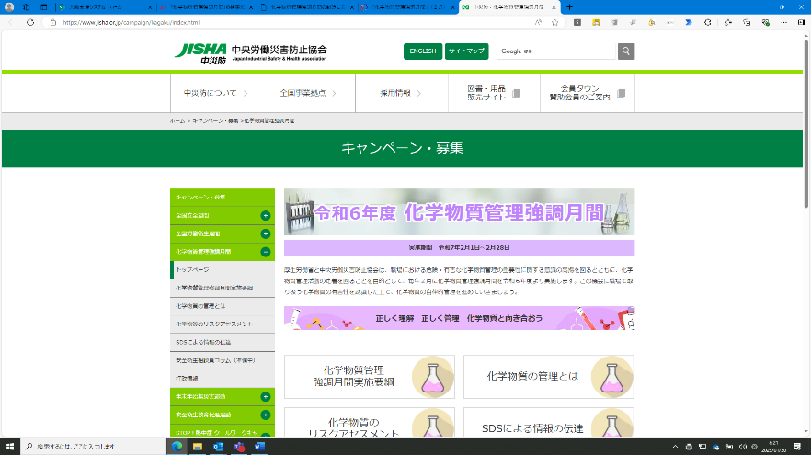](https://www.jisha.or.jp/campaign/kagaku/index.html)福島労働局では、別添の「[令和６年度化学物質管理強調月間実施要綱](https://www.mhlw.go.jp/content/11300000/001342208.pdf)」に基づき、化学物質管理強調月間に次の事項などについて実施するよう求めています。

【スローガン】

正しく理解　正しく管理　化学物質と向き合おう

【期　間】

令和７年２月１日～２月28日

【福島労働局ＨＰ】

<https://jsite.mhlw.go.jp/fukushima-roudoukyoku/newpage_02631.html>

【中央労働災害防止協会ＨＰ】

<https://www.jisha.or.jp/campaign/kagaku/index.html>

**〇「ハロートレーニングフェス in ふくしま」　が開催されます！**

**～ハロトレくんと一緒に職業訓練を体験しよっ～**

](https://jsite.mhlw.go.jp/fukushima-roudoukyoku/content/contents/002081486.pdf)

](https://jsite.mhlw.go.jp/fukushima-roudoukyoku/content/contents/002081564.pdf)２月８日（土）、リスキリングによる能力向上支援の取り組みの一環として、県内初となる「ハロートレーニングフェス in ふくしま」を以下のとおり開催します！

どなたでも参加できますので、多くの方々のご参加をお待ちしております！

【開催日時】

令和７年２月８日（土）　10：30～15：30　（14：30　受付終了）

【会　場】

ポリテクセンター福島（福島市三河北町７－１４）

※　無料駐車場あり（約100台）

【内　容】

ポリテクセンター見学ツアー、ハロトレ体験、ハロトレ相談　等々

【対象者】

どなたでも参加できます。求職中、在職中、事業主、学生、保護者、訓練施設の方々等、多数のご参加をお待ちしております！

【詳しくはこちら】

<https://jsite.mhlw.go.jp/fukushima-roudoukyoku/newpage_02508.html>

**〇『福島冬季転倒災害防止運動（転ばないでね！）』を実施中！**

](https://www.mhlw.go.jp/content/001270393.pdf)

福島労働局では、休業４日以上の死傷災害のうち最も発生件数が多く、全体の25％以上を占める転倒災害の減少を図るため、転倒災害が多発する冬季に「福島冬季転倒災害防止運動（転ばないでね！）」を展開しています。

](https://jsite.mhlw.go.jp/fukushima-roudoukyoku/content/contents/002041628.pdf)「福島冬季転倒災害防止運動（転ばないでね！）実施要綱」により、気象情報の活用によるリスク低減の実施、通路・作業場所の凍結等による危険防止の徹底等を図り、冬季における転倒災害の一層の減少に向けた取り組みを実施しています。

【本運動期間】

令和6年12月１５日（日）～令和7年２月28日（金）

【準備期間】

令和6年12月１日（日）～１2月１４日（土）

【詳しくはこちら】

[『福島冬季転倒災害防止運動（転ばないでね！）』 を実施します](https://jsite.mhlw.go.jp/fukushima-roudoukyoku/content/contents/002041628.pdf)

**〇４月から次世代育成支援対策推進法の改正にともない、くるみん認定、プラチナくるみん認定の認定基準等が改正されます～新たな10年がスタート！～**

](https://www.mhlw.go.jp/content/11909000/001347349.pdf)

「次世代育成支援対策推進法」は、次代の社会を担う子どもが健やかに生まれ、育成される環境を整備するために定められた法律であり、常時雇用する労働者が101人以上の企業は、労働者の仕事と子育てに関する「一般事業主行動計画」の策定・届出、外部への公表、労働者への周知を行うことが義務とされています（100人以下の企業は努力義務）。

[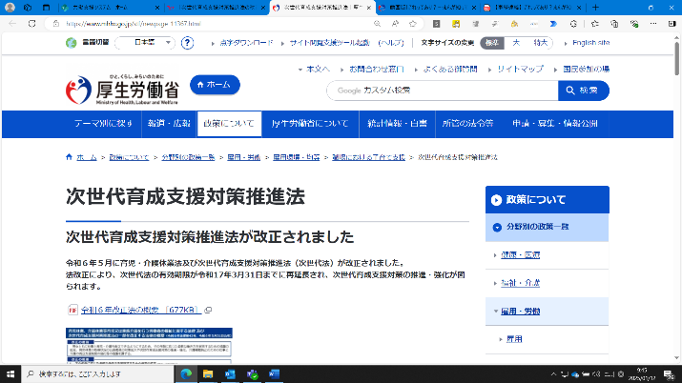](https://www.mhlw.go.jp/stf/newpage_11367.html)令和６年５月に成立した「育児休業、介護休業等育児又は家族介護を行う労働者の福祉に関する法律及び次世代育成支援対策推進法の一部を改正する法律」により、法律の有効期限がさらに10年間延長され、令和17年３月31日までとなりました。

この改正にともない、くるみん認定、プラチナくるみん認定の認定基準等が改正されます。

【主な改正点】

１　行動計画策定・変更時に、育児休業等の取得状況等に係る状況把握・数値目標の設定を義務付け

２　くるみん、プラチナくるみん、トライくるみん認定基準の見直し

【詳しくはこちら】

<https://www.mhlw.go.jp/stf/newpage_11367.html>

**〇ハローワークの支援内容をもっと知っていただくためのウェブサイト「ハローワーク特設サイト」を開設しました！**

[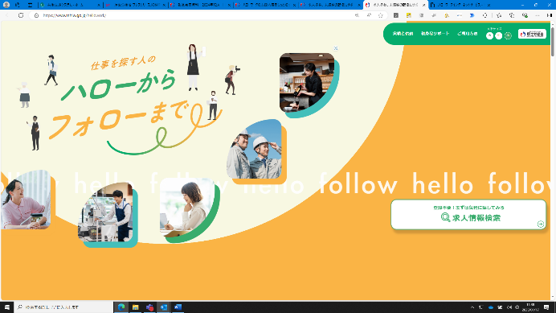](https://www.mhlw.go.jp/hellowork/)

厚生労働省では、求職者を対象に、ハローワークの支援サービスを分かりやすく紹介した「ハローワーク特設サイト」を開設しました。

　ハローワークは、求職と求人のマッチング支援を全国500か所以上で行っている国の機関です。

　新たに開設したこの特設サイトでは、「仕事を探す人のハローから、フォローまで。」をキャッチコピー**に、**仕事を探している方や就職について悩みをお持ちの方が、ハローワークを気軽にご利用いただけるよう、ハローワークで受けることができるサービス内容について説明しています。

　引き続き、ハローワークでは、求職者に寄り添った手厚い支援サービスを実施していきます。

【ハローワーク特設サイト】

<https://www.mhlw.go.jp/hellowork/>

【ハローワークインターネットサービス】

<https://www.hellowork.mhlw.go.jp/>

**〇　ＳＮＳ等を通じてフリーランスの募集を行う際には氏名(名称)・住所・連絡先・業務の内容・業務に従事する場所・報酬を記載しましょう！**

**～フリーランスに業務委託をする企業の皆さまへ～**

**](https://www.mhlw.go.jp/content/001358566.pdf)**

SNS等を通じて募集する際には、募集情報の中でも、

（1）特定受託事業者の募集を行う者の氏名又は名称

[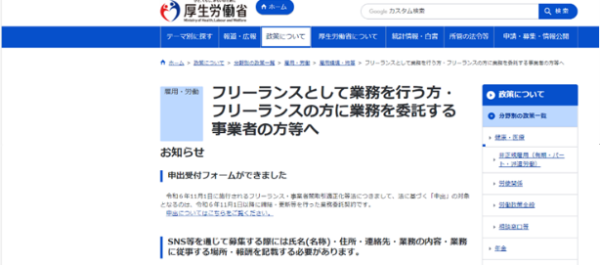](https://www.mhlw.go.jp/stf/seisakunitsuite/bunya/koyou_roudou/koyoukintou/zaitaku/index_00002.html)（2）住所（所在地）

（3）連絡先

（4）業務の内容

（5）業務に従事する場所

（6）報酬

　を欠くものについては「誤解を生じさせる表示」に該当するものとして、フリーランス・事業者間取引適正化等法第１２条違反となります。

　詳細はリーフレットこちらをご覧ください。

詳しくはこちらをご覧ください。

<https://www.mhlw.go.jp/content/001358566.pdf>

**〇　２０２５年1月から、希望する離職者のマイナポータルに「離職票」を直接送付するサービスを開始しました！**

**](https://www.mhlw.go.jp/content/11600000/001353550.pdf)**

事業所から離職者にお送りいただいていますが、2025年１月20日から、希望する離職者の方には、マイナポータルを通じて直接お送りするサービスを開始しました。

離職票のほか、資格喪失確認通知書および雇用保険被保険者期間等証明票も、マイナポータルを通じてお送りします。

詳しくはこちらをご覧ください。

<https://www.mhlw.go.jp/content/11600000/001353550.pdf>

**〇　福島労働局　業務説明会・官庁訪問のお知らせ　～福島の「働く」ためにはたらく～**

**](https://jsite.mhlw.go.jp/fukushima-roudoukyoku/content/contents/002090452.pdf)**

福島労働局では、労働局の業務内容及び魅力を知っていただくために、業務説明会を開催します。ぜひ、国家公務員に関心をお持ちの方はご参加ください。労働局は、厚生労働省の地方機関であり、働く方を直接支援する第一線機関になります。

[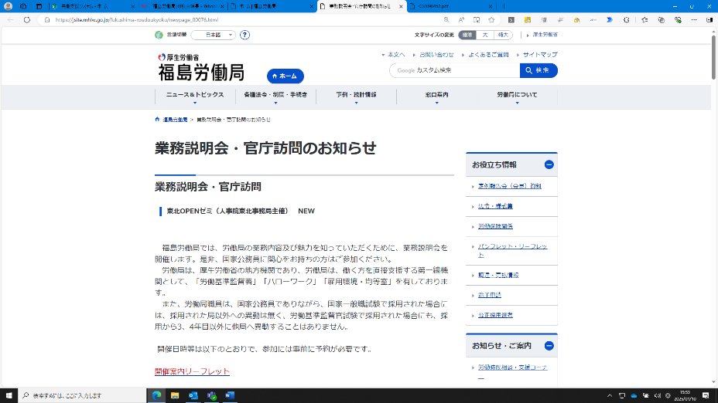](https://jsite.mhlw.go.jp/fukushima-roudoukyoku/newpage_00076.html)また、労働局職員は、国家一般職試験で採用された場合には、採用された局以外への異動はなく、労働基準監督官試験で採用された場合も、採用から3、4年目以外に他局へ異動することはありません。

なお、開催日時等は以下のとおりで、参加には事前に予約が必要です。

【開催日時】　令和7年2月21日（金）

第1回 10時00分～11時30分

第2回 13時20分～14時50分

【開催場所】　福島労働局　(福島市花園町5番46号福島第二地方合同庁舎1階）

詳しくはこちらをご覧ください。

<https://jsite.mhlw.go.jp/fukushima-roudoukyoku/newpage_00076.html>

**〇　動画版「これってあり？まんが知って役立つ労働法Ｑ＆Ａ」が厚生労働省ＨＰに掲載されました**

[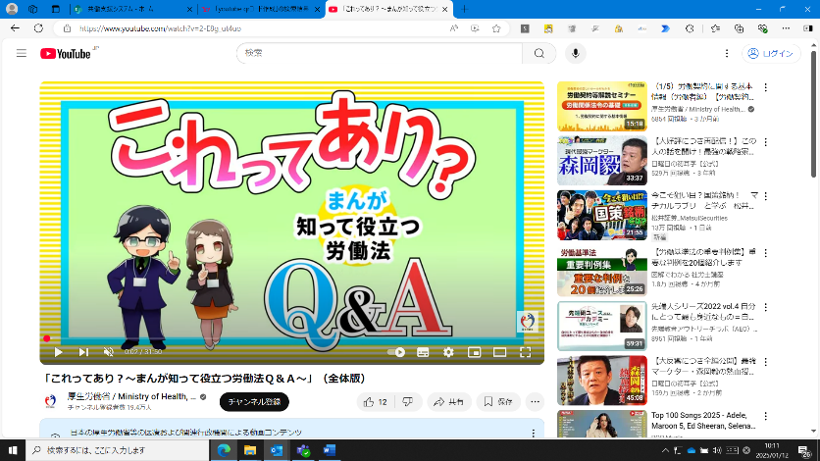](https://www.youtube.com/watch?v=2-E8g_ut4uo)

厚生労働省では、学生や生徒の利用に適した、分かりやすい労働法のハンドブック「これってあり？まんが知って役立つ労働法Ｑ＆Ａ」を作成していたところですが、このハンドブックの動画を作成し、ホームページに掲載しました。

[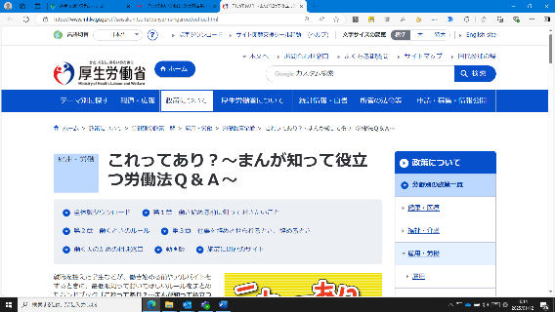](https://www.mhlw.go.jp/stf/seisakunitsuite/bunya/mangaroudouhou.html)働き始める前又はアルバイト等で働いている若者を対象としており、中学生、高校生、大学生等のいずれの年代においても、共通して活用いただける内容にしています。

詳しくはこちらをご覧ください。

【ウェブサイト】

<https://www.mhlw.go.jp/seisakunitsuite/bunya/koyou_roudou/mangaroudouhou_dougaban.html>

【YouTubeチャンネル】

<https://www.youtube.com/watch?v=2-E8g_ut4uo>

○　福島労働局からのご案内　（1/31　定例報告会）

Labour Bureau

○　令和６年1月定例報告会資料

<https://jsite.mhlw.go.jp/fukushima-roudoukyoku/newpage_02156.html>

雇用失業情勢（令和６年12月分及び令和6年分）

<https://jsite.mhlw.go.jp/fukushima-roudoukyoku/content/contents/002123644.pdf>

福島労働局からのお知らせ

<https://jsite.mhlw.go.jp/fukushima-roudoukyoku/content/contents/002123645.pdf>

○　報道発表　（1/6～2/2）

Labour Bureau

○　令和7年1月発表資料

<https://jsite.mhlw.go.jp/fukushima-roudoukyoku/houdou_00102.html>

▶ 1/31[福島県における「外国人雇用状況」の届出状況まとめ（令和6年10月末現在）](https://jsite.mhlw.go.jp/fukushima-roudoukyoku/newpage_02634.html)

▶ 1/31[令和6年12月分及び令和6年分 最近の雇用失業情勢](https://jsite.mhlw.go.jp/fukushima-roudoukyoku/newpage_02641.html)

▶ 1/30[労働基準行政関係功労者に係る厚生労働大臣表彰の受賞者が決定しました](https://jsite.mhlw.go.jp/fukushima-roudoukyoku/newpage_02623.html)

▶ 1/27[雇用調整助成金を不正に受給した事業主の公表](https://jsite.mhlw.go.jp/fukushima-roudoukyoku/husei_00009.html)

▶ 1/24[2月は「化学物質管理強調月間」です](https://jsite.mhlw.go.jp/fukushima-roudoukyoku/newpage_02631.html)

▶ 1/20[「ユースエール認定企業」認定通知書交付式を行います](https://jsite.mhlw.go.jp/fukushima-roudoukyoku/newpage_02622.html)

▶ 1/15[雇用調整助成金を不正に受給した事業主の公表](https://jsite.mhlw.go.jp/fukushima-roudoukyoku/husei_00008.html)

○　イベント情報　随時更新中　（1/6～2/2）

Labour Bureau

○　令和６年12月発表　**NEW**

▶ 1/30[【学生のみなさん】3月4日ふくしま就職ガイダンスを開催します！](https://jsite.mhlw.go.jp/fukushima-roudoukyoku/newpage_00550.html)

▶ 1/10[【就職氷河期世代対象】職場実習・体験（インターンシップ）事業のご案内 ～ 【福島・二本松地区】【2月実施分】を掲載しました](https://jsite.mhlw.go.jp/fukushima-roudoukyoku/newpage_00887.html)

○　各ハローワーク等のイベント情報

<https://jsite.mhlw.go.jp/fukushima-roudoukyoku/newpage_01878.html>

▶ 県内の各ハローワークのイベント情報

|  |  |
| --- | --- |
| [ハローワーク福島](https://jsite.mhlw.go.jp/fukushima-roudoukyoku/newpage_01976.html) | [ハローワークいわき](https://jsite.mhlw.go.jp/fukushima-roudoukyoku/newpage_01939.html) |
| [ハローワーク会津若松](https://jsite.mhlw.go.jp/fukushima-roudoukyoku/newpage_01940.html) | [ハローワーク郡山](https://jsite.mhlw.go.jp/fukushima-roudoukyoku/newpage_01941.html) |
| [ハローワーク白河](https://jsite.mhlw.go.jp/fukushima-roudoukyoku/newpage_01942.html) | [ハローワーク須賀川](https://jsite.mhlw.go.jp/fukushima-roudoukyoku/newpage_01943.html) |
| [ハローワーク相双](https://jsite.mhlw.go.jp/fukushima-roudoukyoku/newpage_01945.html) | [ハローワーク二本松](https://jsite.mhlw.go.jp/fukushima-roudoukyoku/newpage_01944.html) |

▶ その他窓口のイベント情報

|  |  |
| --- | --- |
| [福島わかものハローワーク](https://jsite.mhlw.go.jp/fukushima-roudoukyoku/newpage_00588.html) | [福島新卒応援ハローワーク](https://jsite.mhlw.go.jp/fukushima-roudoukyoku/newpage_00440.html) |
| [郡山新卒応援ハローワーク](https://jsite.mhlw.go.jp/fukushima-roudoukyoku/newpage_00440.html) |  |

○　新着情報　随時更新中　（1/6～2/2）

Labour Bureau

▶ 1/30[「ハロートレーニングスケジュール令和6年度 冬号」を更新しました](https://jsite.mhlw.go.jp/fukushima-roudoukyoku/newpage_00094.html)

▶ 1/28[郡山新卒応援ハローワークの閉庁日について](https://jsite.mhlw.go.jp/fukushima-roudoukyoku/newpage_02637.html)

▶ 1/10[【受付中】東北OPENゼミ参加希望者の受付を開始しました](https://jsite.mhlw.go.jp/fukushima-roudoukyoku/newpage_00076.html)

○　フォトレポート　（1/6～2/2）

Labour Bureau

○　フォトレポート一覧

<https://jsite.mhlw.go.jp/fukushima-roudoukyoku/newpage_02162.html>

▶ 1/30[「ユースエール認定企業」認定通知書交付式を開催しました](https://jsite.mhlw.go.jp/fukushima-roudoukyoku/newpage_02640.html)

**福まる**～福島労働局職業安定部・ハローワークの公式「マスコットキャラクター～

福島労働局では、福島労働局職業安定部・ハローワークの公式「マスコットキャラクター」を募集し、昨年12月、局内の選定委員による審査と職員投票の結果、最優秀作品を決定しました。

公式「マスコットキャラクター」の名前は、「福まる」です。

福島県の花、ネモトシャクナゲの妖精です。特技は大きな虫眼鏡を使ってご縁や出会いを見つけること。人と人との繋がりを願い、赤いタスキを掛けています。

困っている人を見つけたら見過ごせない性格です。「福まる」の願い（夢）は、ハローワークを地元の人から長く愛される行政機関にすることです。

今後は、福島労働局や福島県内の各ハローワークのホームページやＳＮＳのアイコン、周知用のポスターやリーフレット等に登場する予定です。

<https://jsite.mhlw.go.jp/fukushima-roudoukyoku/content/contents/002075197.pdf>



配信しました情報について、貴団体の機関誌、ＨＰなどに掲載いただき、広く会員企業の皆様への周知にご活用いただきたく、よろしくお願いいたします。

また、ご活用いただきました場合には、下記の該当する番号に〇をつけていただき、このメールでご返信くださいますよう併せてお願いいたします。

１．機関誌に掲載（予定も含む）

２．ＨＰに掲載（予定も含む）

３．会員にちらしを配付（または同封）（予定も含む）

４．その他

（　　　　　　　　　　　　　　　　　　　　　　　　　　　　　　）

今後も当局から様々な情報を提供させていただきますので、引き続き、広報にご協力くださいますようよろしくお願いします。

次回は3月上旬に配信予定。

**※※※※※※※※※※※※※※※※※※※※※※※※※※※※※※※※※※**

福島労働局雇用環境・均等室　（担当：阿久津）

〒９６０－８１１２　福島市花園町５－４６　福島第二合同庁舎４F

電話　０２４－５３６－２７７７

**※※※※※※※※※※※※※※※※※※※※※※※※※※※※※※※※※※**